莆田中山中学关于2023年春季教辅材料征订目录公示

根据《福建省中小学教辅材料管理办法》、莆教综[2020]41号莆田市教育局关于进一步严格规范中小学教辅材料征订和校本作业管理工作通知的相关文件精神等文件精神，中小学教辅实行“一科一辅”制度。现将莆田市义务教育阶段学科进校教辅材料公告目录和我校2023年春季学期教辅材料征订目录进行公示，以接受家长和群众监督。
中小学进校教辅材料公告目录
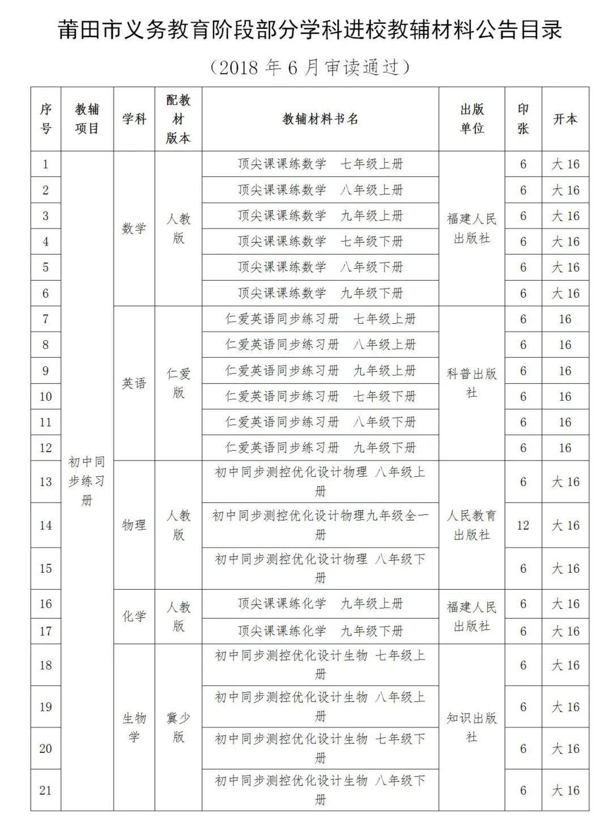
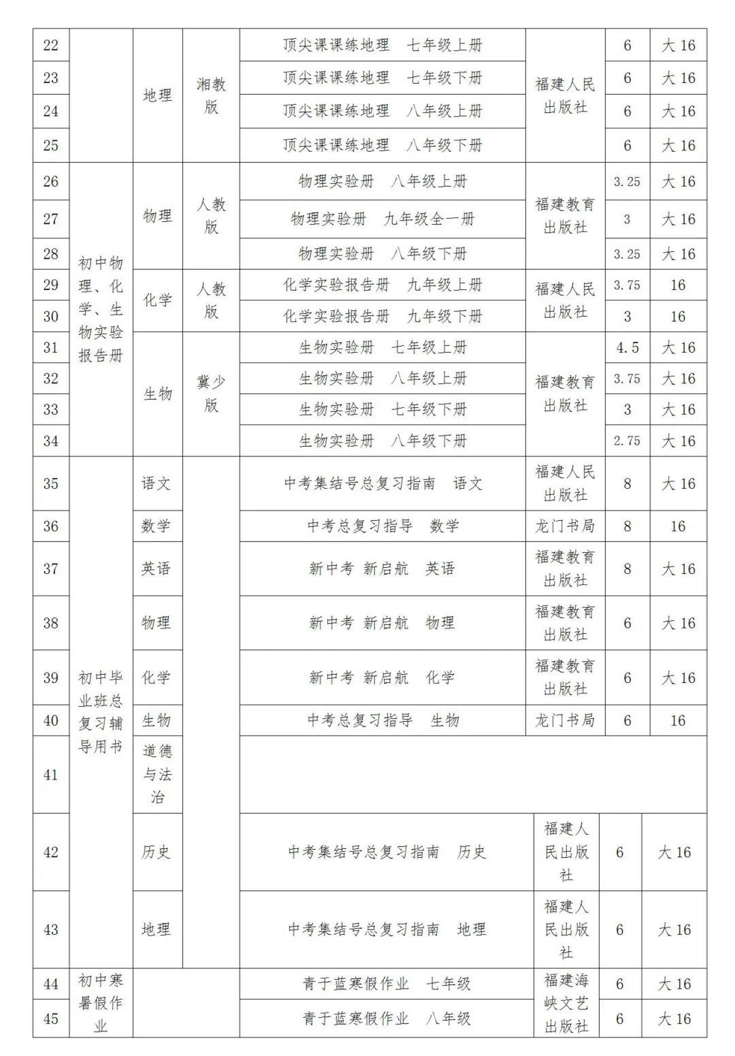
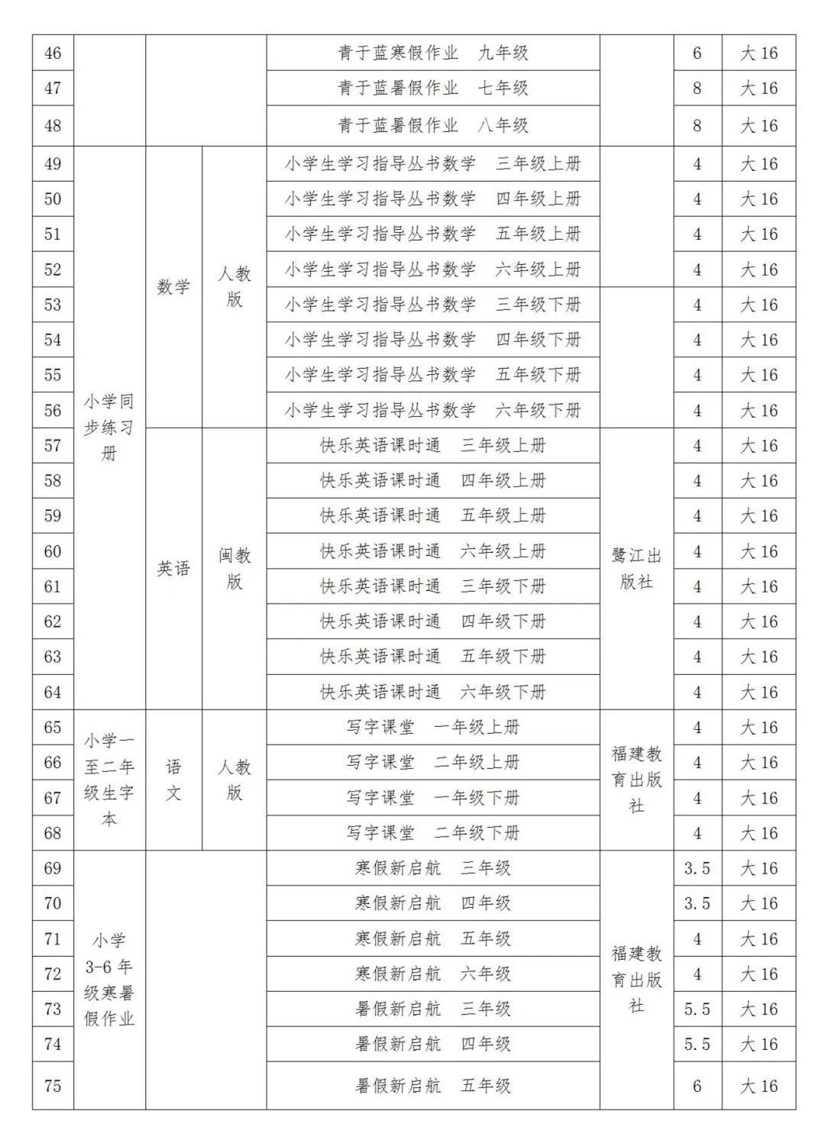
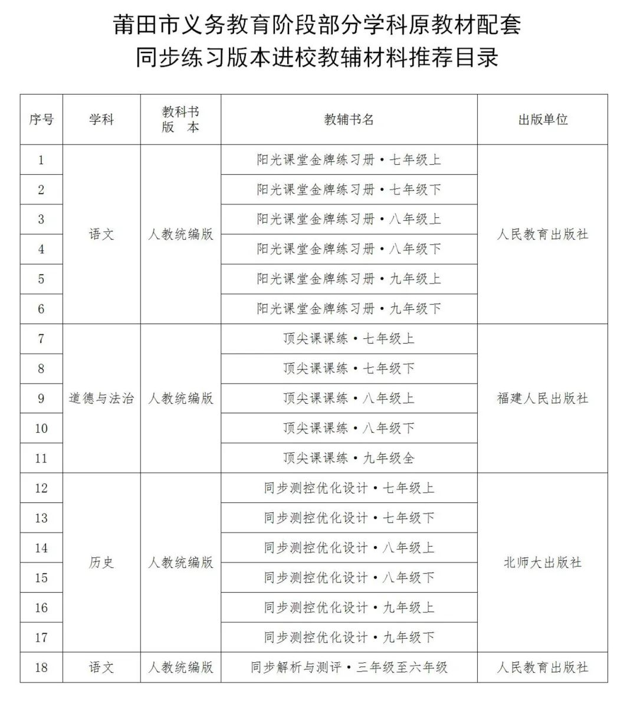

2023年春季学期莆田中山中学教辅材料征订目录公示如下：
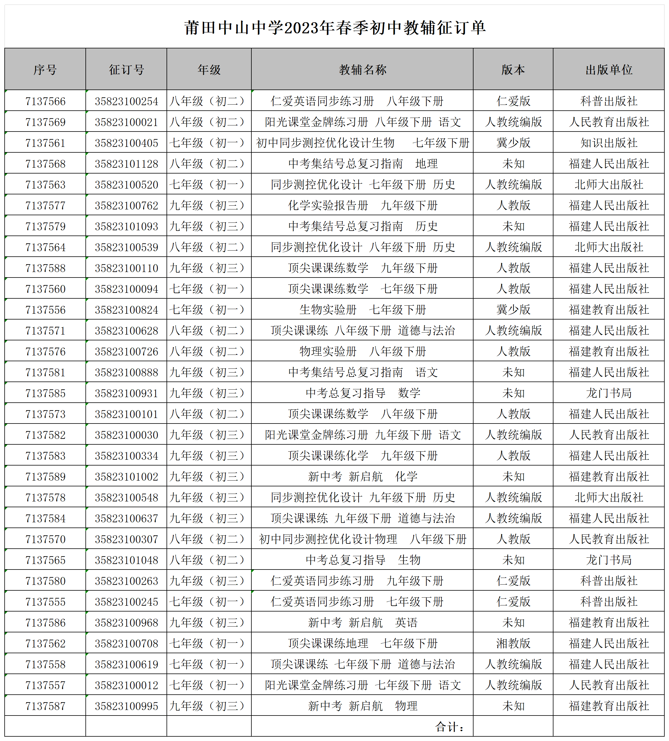
我校严格按照制度要求，按照“一科一辅、自愿订购”的原则推进教辅征订工作，坚决不允许推荐学校选用目录之外的教辅材料，做到明底线，守规矩，确保教辅征订工作规范有序。

举报电话及邮箱
监督举报电话：0594-8985628
邮箱：zsjwc2383575@126.com

莆田中山中学
2022年12月28日
供稿：教务处
编辑：胡清山
初审：吴应棋
综审：雍俊山

